公 示
根据《关于下拨2017—2018学年第一学期学生活动经费的通知》（国美学发〔2017〕17号）要求，现将2017—2018学年第一学期学生活动经费使用情况予以公示。公示期为5月2日至5月4日。

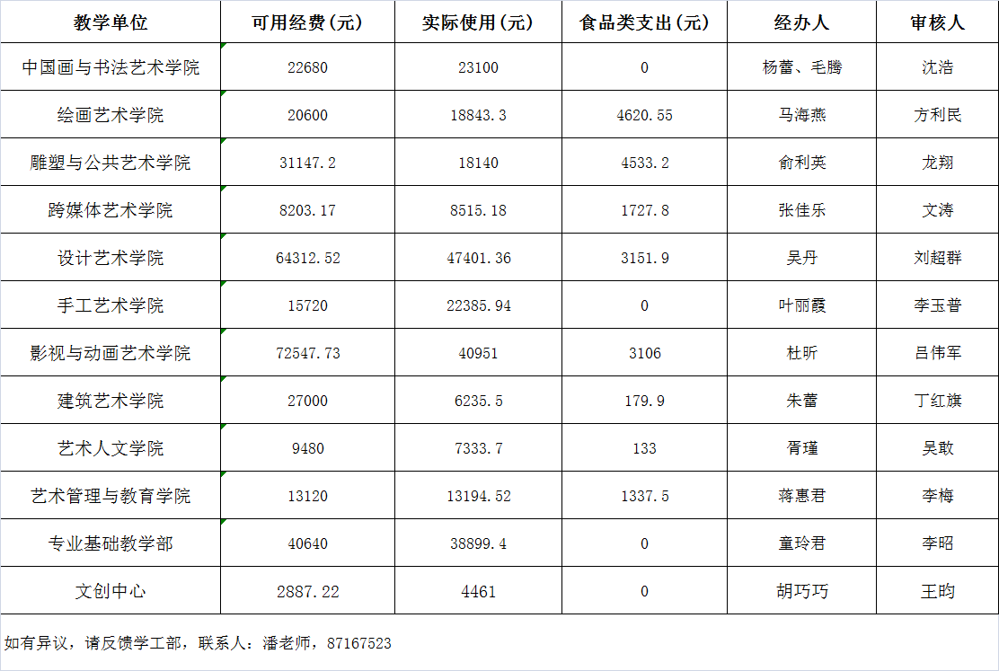

学生处
2018年5月2日

